运动会报名软件使用说明
一、填报说明
1.各队领队应为校体育运动委员会委员，具有对参赛队伍的参赛情况、赛风赛纪、后勤保障、安全工作的职责，请填报各学院相关老师。
2.运动员报名男女分为两张表填报，报名填写要求需查看页面内的说明。
3.全部填报完成后，点击审核报名项目，弹出表格内容为错误项，表格无内容表示审核通过。
4.电子稿提交后，纸质文件打印盖章交体育学院竞赛训练中心（石湫校区体育馆208室）。
5.报名规则请查看报名通知，解释权归体育学院，如有疑问，联系殷老师，联系电话025-56226871。
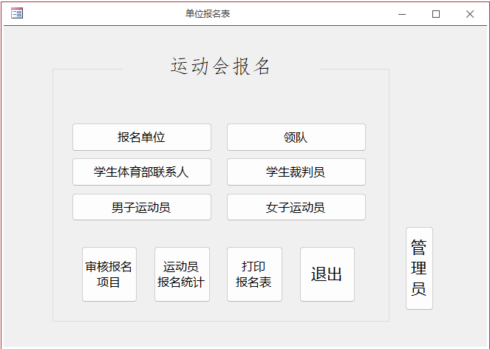
二、运动会报名软件使用说明
1.安装Microsoft OFFICE软件ACCESS。
2.打一个空的数据库文件做以下设置：
（1）文件——帮助——选项
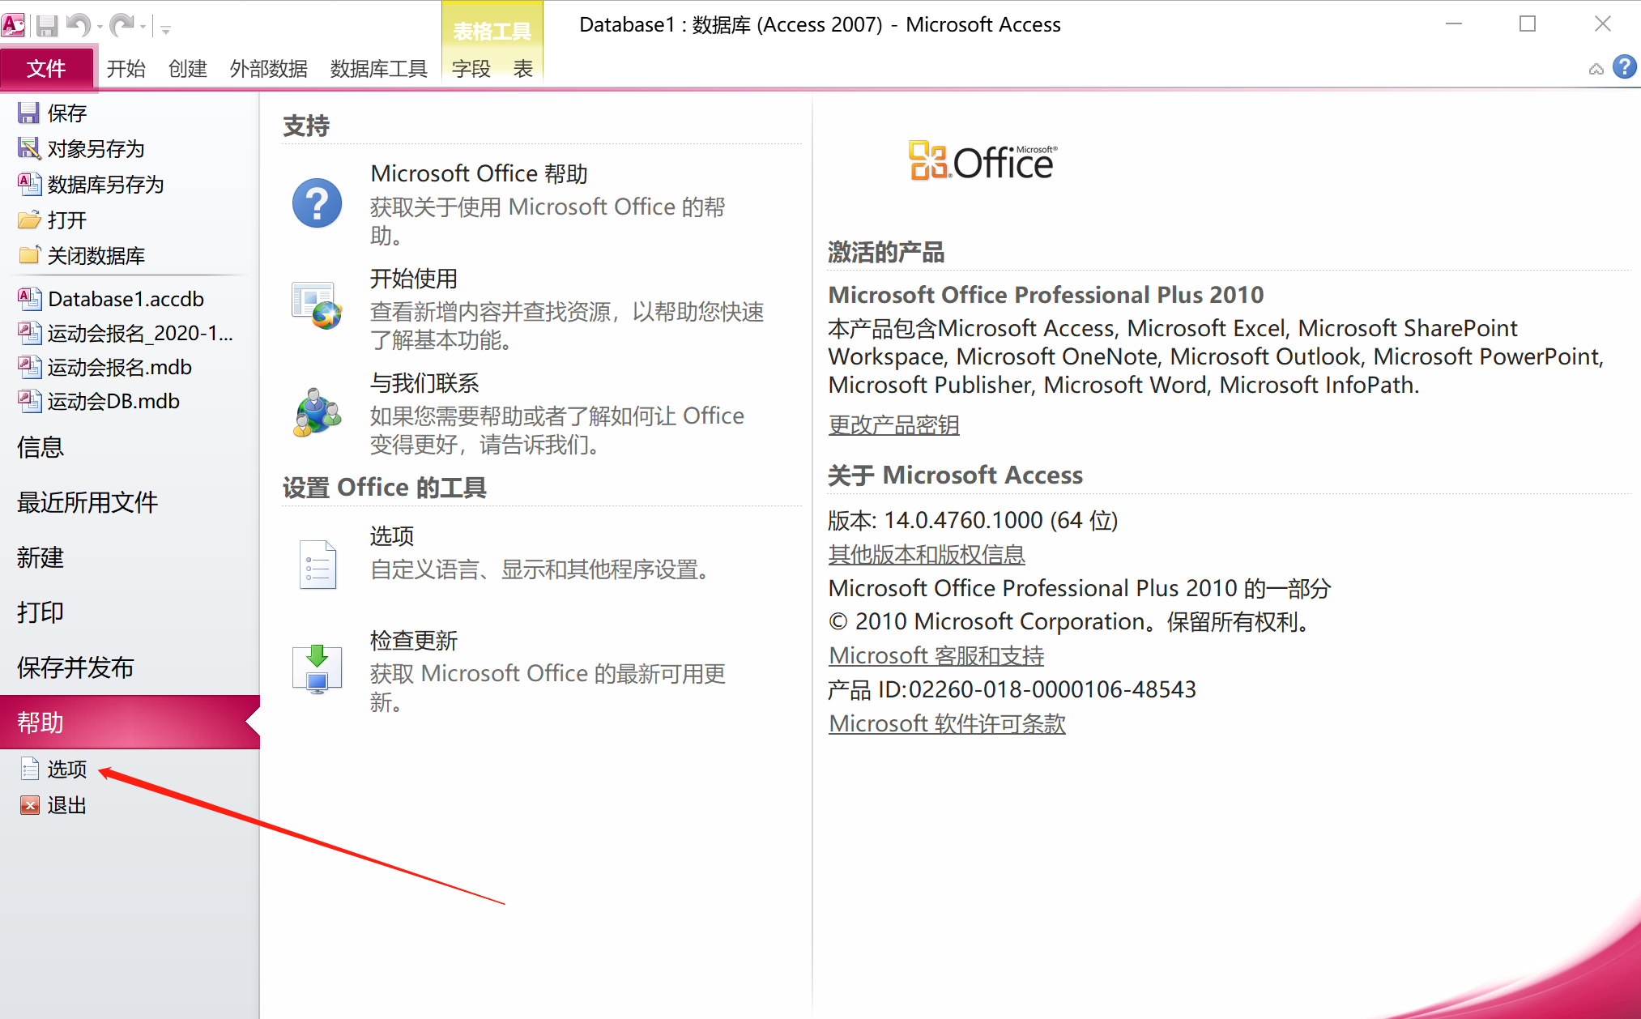
（2）客户端设置——记录更改、动作查询前的√去掉。
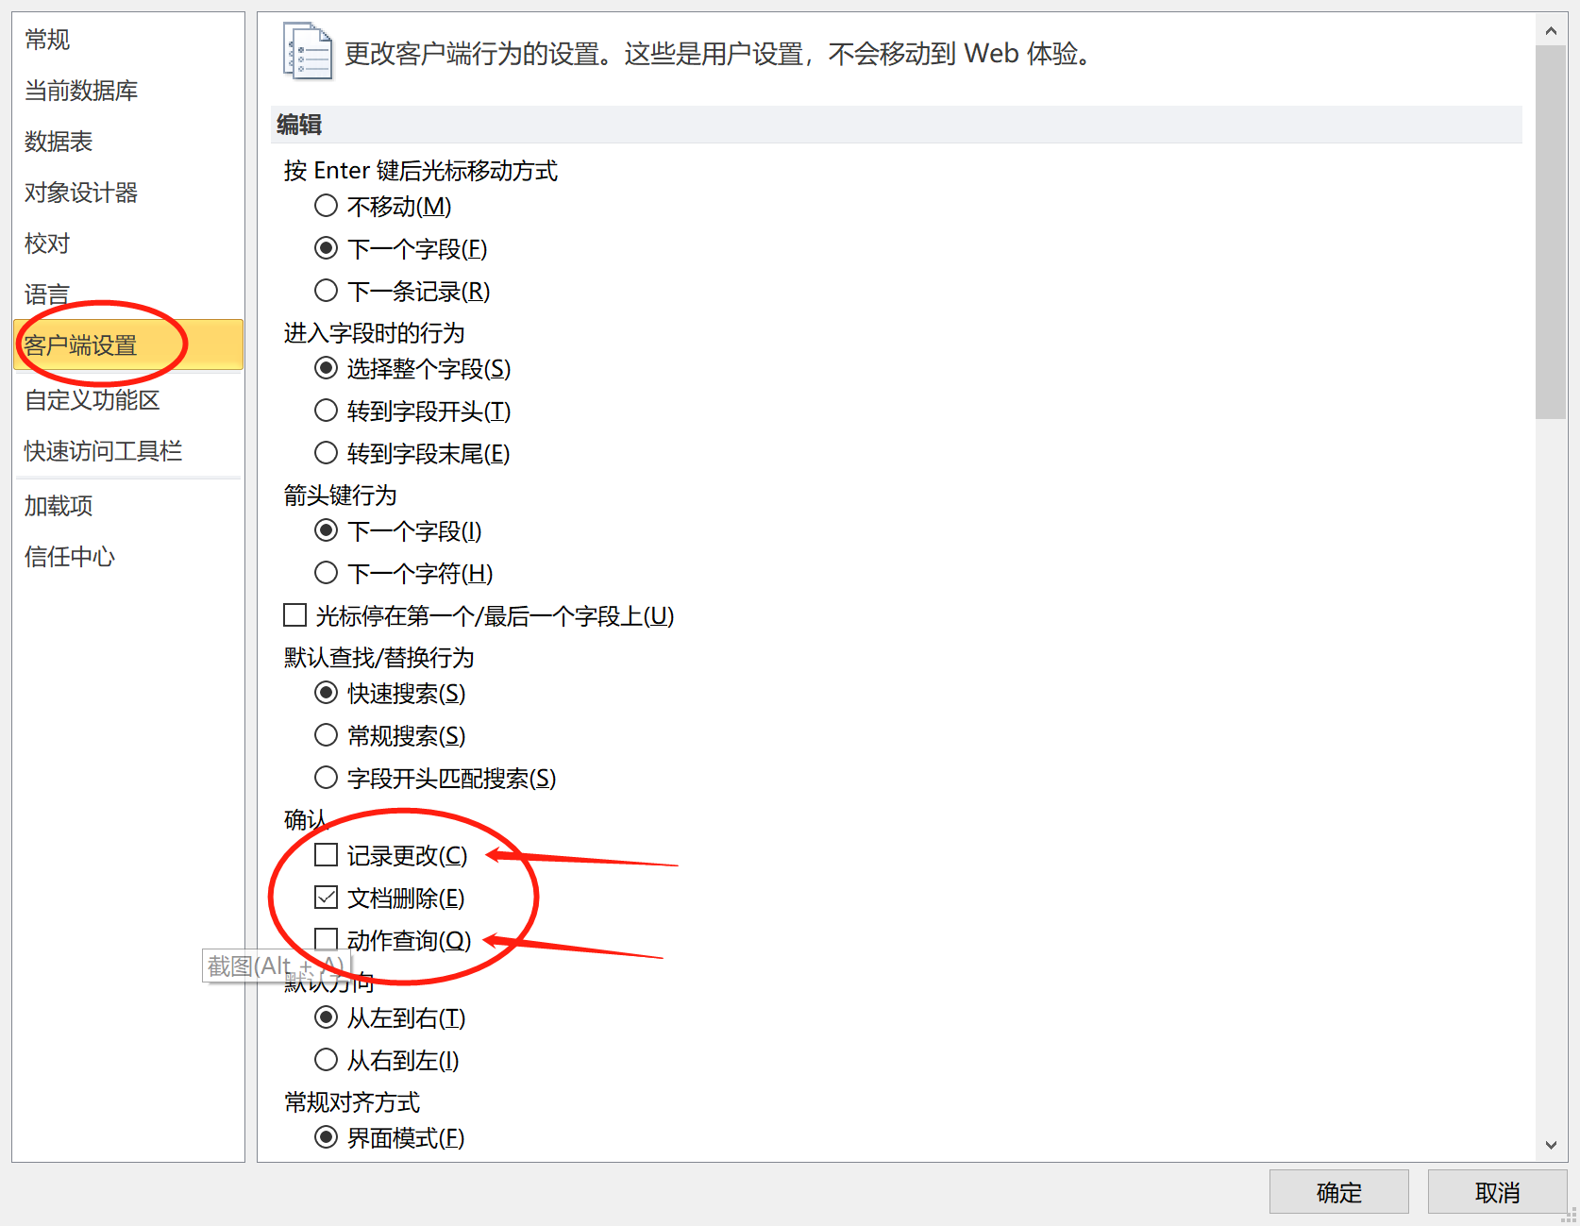
（3）信任中心——信任中心设置——宏设置——启用所有宏
